多くのオプションがついた堅牢な水中用圧力センサ

2017年1月 クリンゲンバーグ
WIKAは製品一覧に2つの高パフォーマンスかつスリムデザインの水中用圧力計を加えました。１種類の機器に多くのオプションがある結果、魅力的な費用対効果が期待出来ます。

モデルLW-1は浄水および廃水のレベルモニタリングに適しています。モデルLF-1の機能としてすべての一般的なオイルや燃料内での長期間耐用があります。どちらの水中用圧力センサも、その直径22mm(< 1 インチ)のスリムケース内で、パイプ内で利用するのに理想的です。新たに発展したシーリングコンセプト、特殊ケーブルと追加オプションのおかげで例えば落雷時の過電圧防護など、この機器は過酷な環境下でも信頼性の高い状態で動作します。

この新しい水中圧力センサは様々な出力信号に対応可能です。低電圧信号のバッテリーは3.6Vより操作可能で、そのバッテリー寿命は高速な応答時間と低い電力消費により大幅に増大しています。中間温度のモニタリングはオプションのアナログ出力経由で可能です。エラー信号のパラメータ化、及び測定レンジの計測はHART®により実行されます。

静水圧レベル計測の一般的な情報につきましては以下のURLよりご参照頂けます。

www.wika.com/hydrostatic-level.

文字数：1282
キーワード：LF-1/LW-1

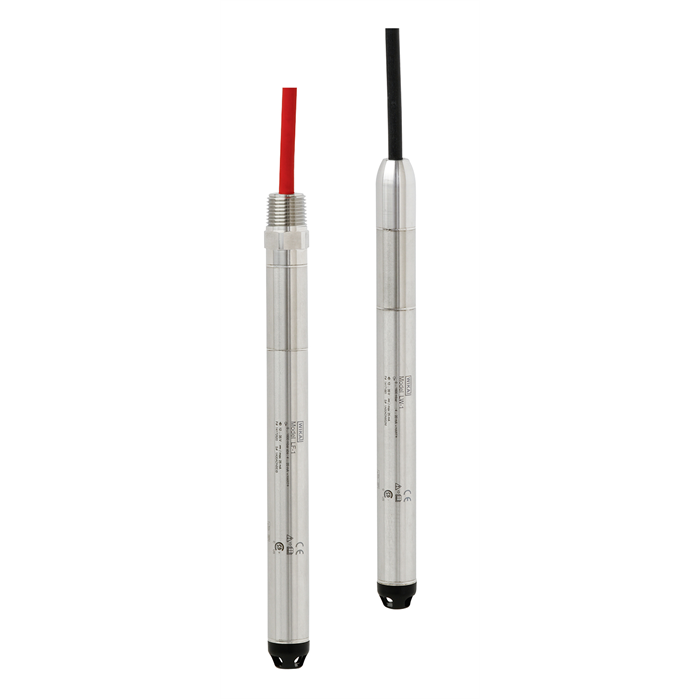

編集:
WIKA Alexander Wiegand SE & Co. KG
André Habel Nunes
Marketing Services
Alexander-Wiegand-Straße 30
63911 Klingenberg/Germany
Tel. +49 9372 132-8010
Fax +49 9372 132-8008010
andre.habel-nunes@wika.com
www.wika.de

WIKA プレスリリース1/2017

